**10. 电磁感应**

班级 学号 姓名 成绩

**一、选择题**

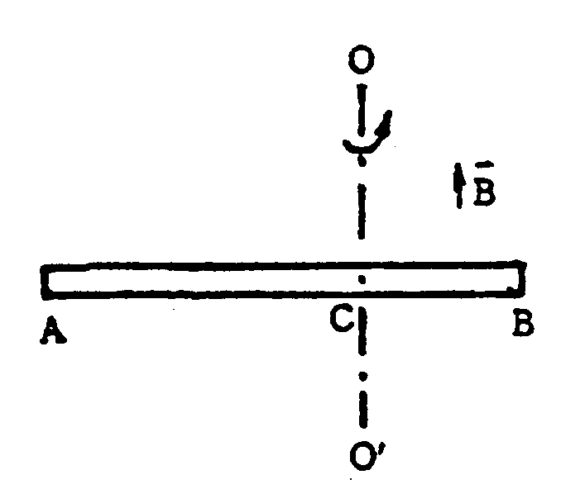1.如图，导体棒AB在均匀磁场中绕通过C点的垂直于棒长且沿磁场方向的轴*OO*＇转动(角速度与同方向)，BC的长度为棒长的1/3，则：

(A)A点比B点电势高； (B)A点与B点电势相等；

(C)A点比B点电势低； (D)有稳恒电流从A点流向B点。 （ A ）

**解：**根据楞次定律得感应电动势的方向如图，

，根据

得，，所以*A*点比*B*点电势高。

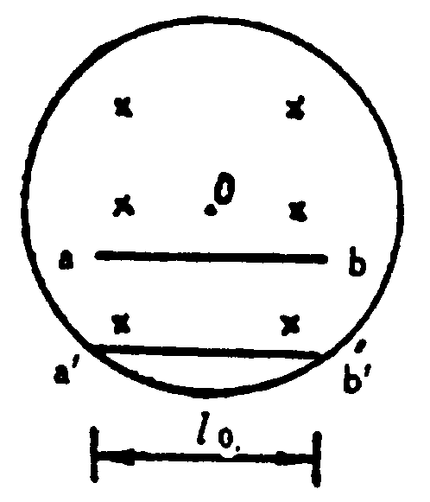2.在圆柱形空间内有一磁感应强度为的均匀磁场，如图所示，的大小以速率d*B*/d*t*变化，有一长度为*l*0的金属棒先后放在磁场的两个不同位置1(*ab*)和2(*a＇b＇*)，则金属棒在这两个位置时棒内的感应电动势的大小关系为：

(A)=≠0; (B) ＞; (C) ＜; (D) ＝＝0。 ( B )

**解：**作如图所示的辅助线， 



，

3自感为0.5H的线圈中，通有A的电流，当*t*=7/4s时，线圈中自感电动势大小和方向为：

(A) ，与电流*I*反向； (B) ，与电流*I*反向；

(C) ，与电流*I*同向； (D) ，与电流*I*同向。 （ D ）

**解：**

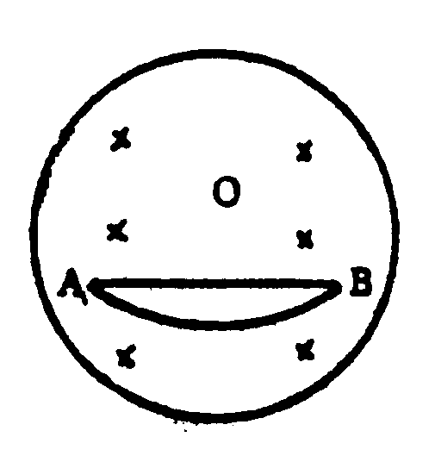4在圆柱形空间内有一磁感应强度为的均匀磁场，如图所示。的大小以速率d*B*/d*t*变化。在磁场中有A、B两点，其间可放直导线和弯曲的导线AB，则：

(A)电动势只在导线中产生；(B)电动势在和AB中都产生，且两者大小相等。

(C)电动势只在AB导线中产生； (D) 导线中的电动势小于AB导线中的电动势。 （ D ）

**解：**作如图所示的辅助线，,



。

5.如图，平板电容器（忽略缘效应）充电时，沿环路*L*1、*L*2磁场强度的环流中，必有：

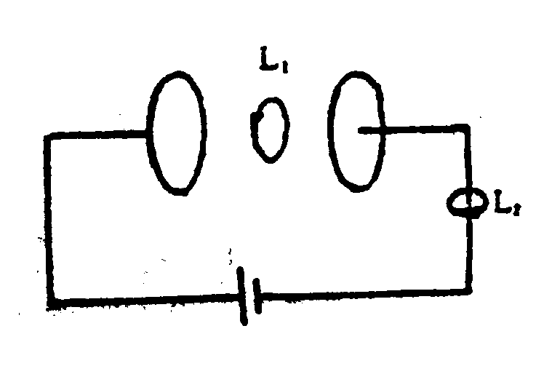(A) ； (B) ；

(C) ； (D) 。 ( C )

**解：**，



**二、填空题**

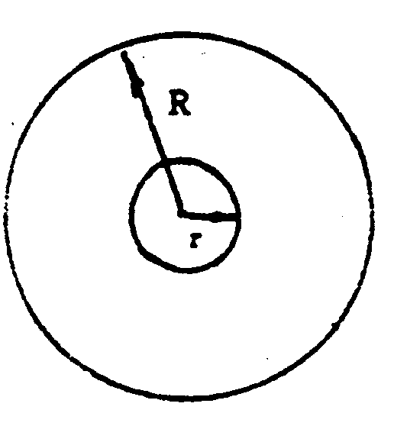1.半径为*r*的小导线环置于半径为*R*的大导线环中心，二者在同一平面内，且*r<<R*，在大导线环中通有正弦电流，其中、为常数，*t*为时间，则任一时刻小导线环中感应时电动势的大小为 。

**解：**大圆环中的磁感应强度

感应时电动势的大小为 

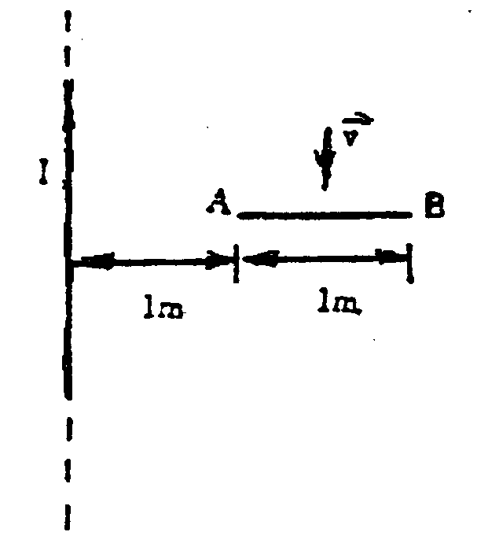2.如图所示，金属杆AB以匀速平行于长直载流导线运动，导线与AB共面且相互垂直，已知导线载有电流*I*=20A，则此金属杆中的感应电动势 ，电势较高端为 。

**解：**长直载流导线的磁感应强度,，



长直载流导线中的电流向上，则B端电势高。

3.半径为*a*的无限长密绕螺线管，单位长度上的匝数为*n*，通以交变电流，则围在管外的同轴圆形回路（半径为*r*）上的感生电动势为 。

**解：**感生电动势，而

计算可得

4.一个薄壁纸筒，长为30cm、截面直径为3cm，筒上绕有500匝线圈，纸筒内由的铁芯充满，则线圈的自感系数为 。

**解：**=3.7H。

5.半径为*R*的无限长柱形导体上均匀流有电流*I*，该导体材料的相对磁导率，则在导体轴线上一点的磁场能量密度*w*m0 ，在与导体轴线相距*r*处(*r*<*R*)的磁场能量密度*w*mr 。

**解：**能量密度，无限长柱形导体内部任一点的磁感强度，导体轴线上一点*r* = 0，所以其*B* = 0，*w*m0 = 0；与导体轴线相距*r*处(*r* < *R*)的磁感强度，则其能量密度

*w*mr = 。

**三、计算题**

1.如图所示，长直导线中电流为*i*，矩形导线框abcd与长直导线共面，且ad与AB平行，dc边固定，ab边沿da及cd以速度无磨擦地匀速平动，设线框自感忽略不计，*t*=0时，ab边与dc边重合。

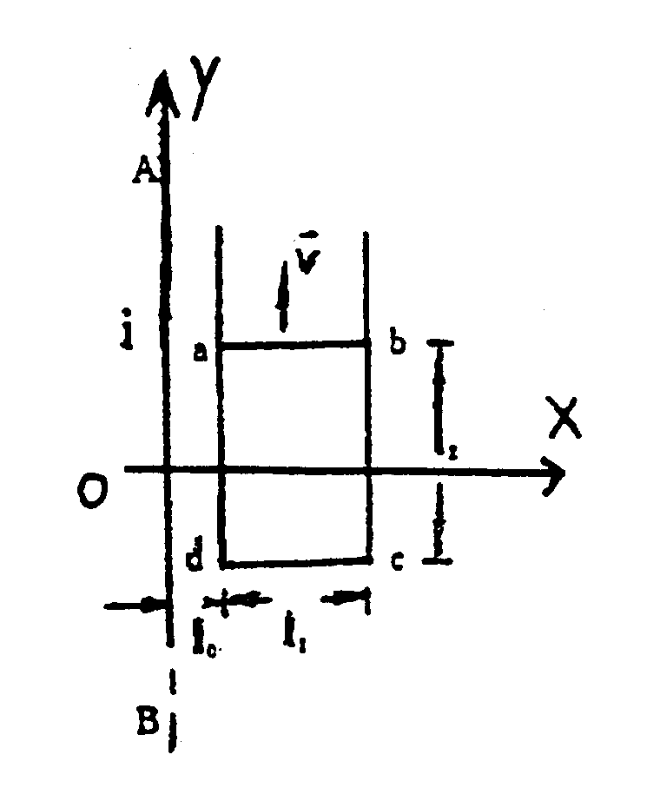(1)如*i*=*I*0*, ,I*0为常量，求*ab*中的感应电动势，*ab*两点哪点电势高？

(2)如，求线框中的总感应电动势。

**解：**（1）解法一：用动生电动势公式，求

 *a*点电势高。

解法二：用法拉第电磁感应定律，参看（2）。

（2）设*t*时刻*i*>0，则，导线右垂直纸面向里；取线框平面法向垂直纸面向里。

则回路正绕向为*abcda*。此时*cb*边长，





在*Φ*的表达式中令，即可用法拉第定律求的（1）的结果。

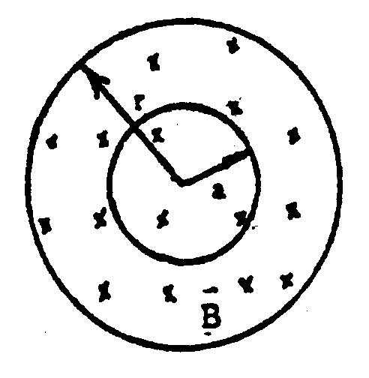2.一长圆柱状磁场，磁场方向沿轴线并垂直图面向里，磁场大小既随到轴线的距离*r*成正比而变化，又随时间*t*作正弦变化，即：，*B*0、均为常数，若在磁场内放一半径为*a*的金属圆环，环心在圆柱状磁场的轴线上，求金属环中的感生电动势。

**解：**取环面法向垂直纸面向里，回路正方向为顺时针，



 当时，沿顺时针方向。

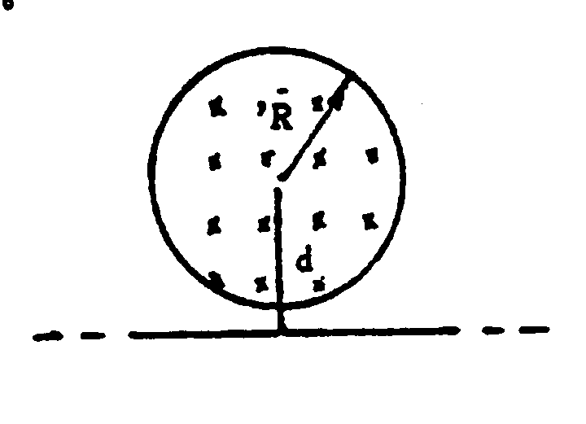3.如图所示，在半径为*R*的无限长直圆柱形空间内，存在磁感应强度为的均匀磁场，的方向平行于圆柱轴线，在垂直于圆柱轴线的平面内有一无限长直导线，两线相距为*d*，且*d*>*R*,已知，*k* > 0，求长直导线中的感应电动势的大小和方向。

**解：**解法一：如图，作半径为的圆周，根据对称性，

园上各点值相等，且沿切线方向，由 

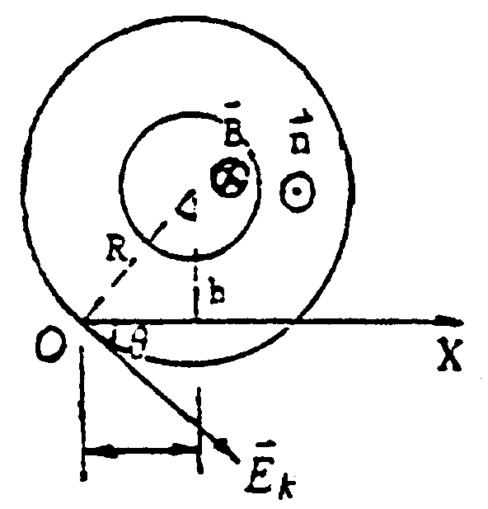即： ，得 

，

， 

， 的方向沿*x*轴正方向。

解法二：在圆柱形空间内，过圆心作平行于长直导线的无限长直辅助线，在无限远处

与长直导线两端相交构造成闭合回路，由于在此回路中只有π*R*2／2的区域内存在变化

的磁场，其感应电场的方向与辅助线正交，因此在辅助线上满足： ，

由法拉第电磁感应定律知：

4.一无限长直导线通有电流，*I*0为常量，一矩形线圈与长直导线共面放置，其长边与导线平行，位置如图所示，求：（1）矩形线圈中感应电动势的大小及感应电流的方向；(2)导线与线圈的互感系数。

**解：**（1）， d*s* = *L*d*r*，线圈平面法向垂直纸面向里，

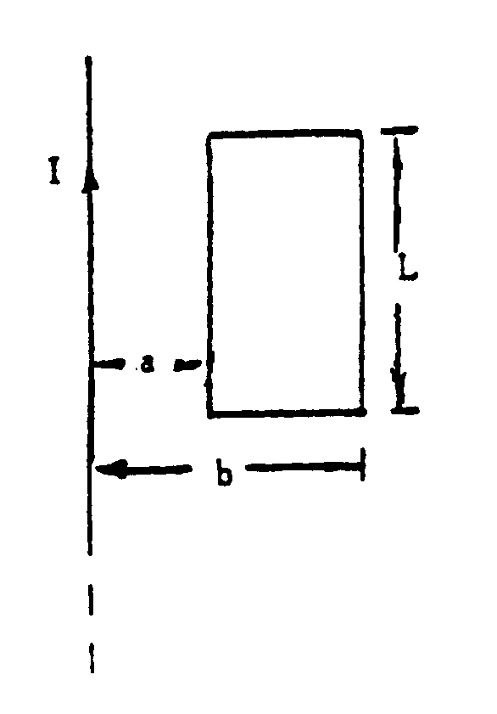



感应电流的方向与回路正绕向相同，即沿顺时针转向。

（2） 

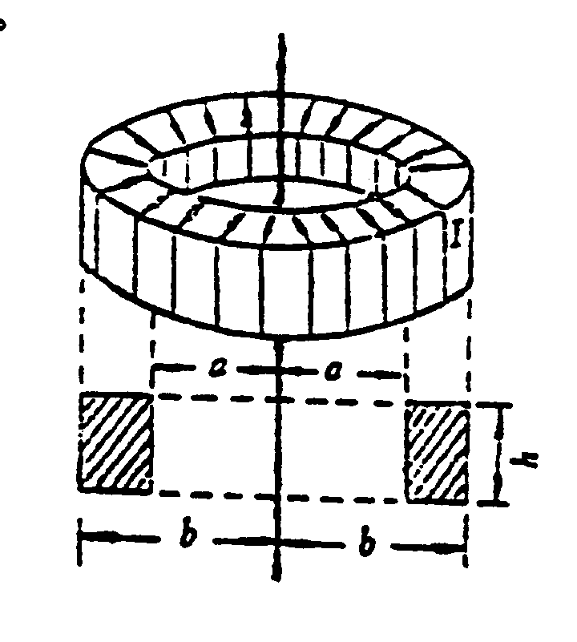5.截面为矩形的螺绕环共*N*匝，尺寸如图所示，图下半部两矩形表示螺绕环的截面，在螺环的轴线上另有一无限长直导线。

(1)求螺绕环的自感系数； (2)求长直导线和螺绕环的互感系数。

(3)若在螺绕环内通以稳恒电流*I*，求螺绕环内储存的磁能。

**解：**（1）螺绕环的自感系数

设螺绕环通有电流*I*，则螺绕环内的*B*为：，穿过螺绕环的磁通链：

 ∴ 自感系数 

(2) 互感系数

若直导线中通有电流*I*，则空间场的分布为：，穿过螺绕环的互感磁链为：

 ∴ 互感系数 

（3）螺绕环中储存的磁能 